Môn học:  Lớp dạy:  Thời gian:  Chủ đề 3: | Âm nhạc  Khối 1  Tuần 11 (Từ 14/11/2022 - 18/11/2022)  MÁI TRƯỜNG THÂN YÊU ( 4 TIẾT)

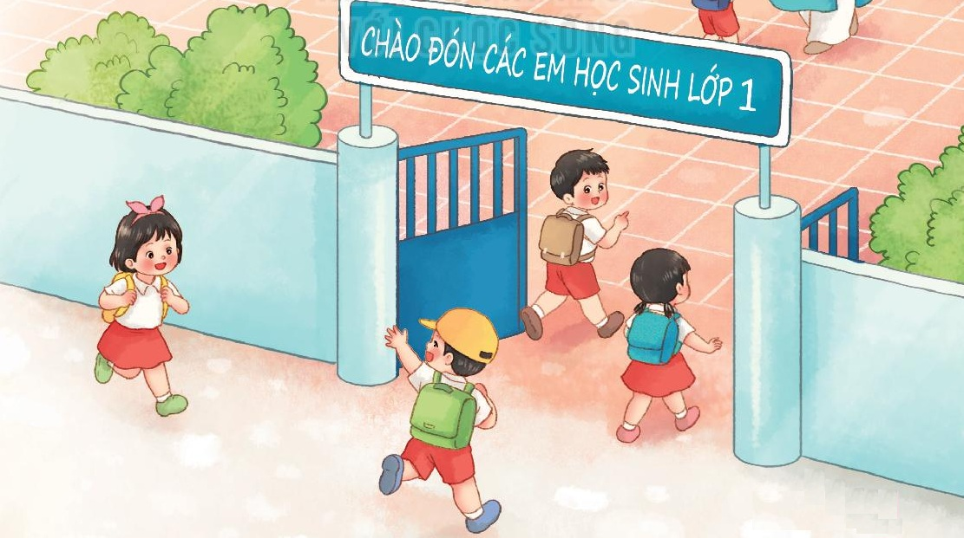

Tiết 11: | ÔN TẬP ĐỌC NHẠC: BAN NHẠC ĐÔ – RÊ - MI  NGHE NHẠC: NHỮNG BÔNG HOA NHỮNG BÀI CA
I. YÊU CẦU CẦN ĐẠT:
1. Kiến thức –Kĩ năng:
- Biết đọc bài đọc nhạc Đô – Rê – Mi kết hợp vận động theo nhịp.
- Biết sơ lược về tác giả, tác phẩm Những bông hoa những bài ca.
2. Năng lực – Phẩm chất
* Năng lực âm nhạc:
- Biết cảm thụ và vận động theo giai điệu bài hát.
* Năng lực chung:
- Bước đầu thể hiện sự tự tin và biết phối hợp trong các hoạt động học tập với tập thể, nhóm.
* Phẩm chất:
- Giáo dục HS về tình yêu đối với thầy cô, bạn bè và mái trường khi nghe bài hát Những bông hoa những bài ca.
II. ĐỒ DÙNG DẠY HỌC:
1. Giáo viên:
- Đàn phím điện tử , máy nghe nhạc
- Đàn và hát thuần thục bài Những bông hoa những bài ca.
- Chuẩn bị một số nhạc cụ gõ như: phách, trống con…
2. Học sinh:
- Nhạc cụ gõ: thanh phách, trống con, nhạc cụ tự chế (nếu có)…
II. CÁC HOẠT ĐỘNG DẠY HỌC CHỦ YẾU:

Hoạt động của giáo viên | Hoạt động của học sinh
KHỞI ĐỘNG: (5’)  - GV cho HS khởi động bằng hát cao độ ba nốt Đô, Rê, Mi.  - GV thực hiện và cho HS thực hiện theo với yêu cầu đọc to – nhỏ. | - HS lắng nghe  - HS nghe, thực hiện theo yêu cầu GV.
LUYỆN TẬP – THỰC HÀNH (15’)  1.Ôn TĐN: Ban nhạc Đô-Rê-Mi  * Đọc nhạc kết hợp vận động theo nhịp:  - Đọc kết hợp vận động và giậm chân theo hình.  - GV đọc mẫu và hướng dẫn HS đọc nhạc kết hợp vận động và giậm chân theo.  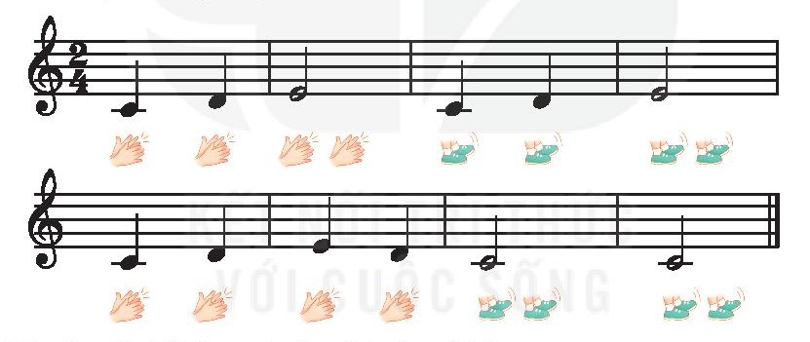  - GV yêu cầu HS thực hiện đọc nhạc và vận động theo hình (2-3 lần).  - GV cho HS thực hiện bằng nhiều hình thức tập thể/ nhóm / cá nhân.  - Yêu cầu HS nhận xét.  - GV nhận xét, sửa sai (nếu có).  - GV khuyến khích HS tự đưa ra động tác vận động theo ý thích.  - Yêu cầu HS nhận xét.  - GV nhận xét và điều chỉnh (nếu có). | - HS theo dõi và ghi nhớ.  - HS thực hiện theo yêu cầu.  - HS thực hiện.  - HS nhận xét.  - HS lắng nghe.  - HS đưa ý tưởng (nếu có)  - HS nhận xét.  - HS lắng nghe và điều chỉnh.
KHÁM PHÁ (15’)  2. Nghe nhạc: Những bông hoa những bài ca.  * Giới thiệu:  - Giới thiệu Tác giả.  - GV cho HS quan sát hình ảnh của nhạc sĩ Hoàng Long và giới thiệu một số nét sơ lược về tác giả: Nhạc sĩ Hoàng Long viết chung với người em sinh đôi là nhạc sĩ Hoàng Lân một số ca khúc cho thiếu nhi như: Đi học về; Chúng em cần hòa bình; Bác Hồ - Người cho em tất cả…  - Giới thiệu Tác phẩm.  - GV cho HS quan sát tranh và đặt câu hỏi gợi ý để HS mô tả bức tranh trong SGK.  - GV dẫn dắt và giới thiệu bài hát Những bông hoa những bài ca. | - HS chú ý lắng nghe.  - HS trả lời câu hỏi của GV.  - HS lắng nghe.
* Nghe bài hát:  - GV cho HS nghe bài hát Những bông hoa những bài ca bằng đĩa CD hoặc GV hát và đệm đàn lần 1.  - GV yêu cầu HS nêu cảm nhận về giai điệu bài hát?  - Yêu cầu HS nhận xét.  - GV nhận xét và tổng kết. | - HS chú ý lắng nghe.  - HS trả lời theo cảm nhận.  - HS nhận xét.  - HS lắng nghe.
* Cảm thụ:  - GV cho học sinh nghe lần 2 và hướng dẫn HS kết hợp vỗ tay theo nhịp trong khi nghe.  - GV cho HS quan sát tranh  ? Các bạn nhỏ trong bức tranh  đang làm gì?  ? Bức tranh nói lên tình cảm gì của các bạn nhỏ dành cho cô giáo? (Các bạn nhỏ tặng cô giáo bó hoa đẹp nhất để thể hiện tình cảm trân trọng, kính yêu.)  - GV cho HS nghe lại bài hát lần 3 và yêu cầu HS vận động tự do bài hát theo ý thích.  - GV nhận xét, tuyên dương và điều chỉnh (nếu có).  - Liên hệ giáo dục: Giáo dục HS sự kính trọng, yêu quý thầy cô, tình cảm với bạn bè và mái trường. | - HS thực hiện theo hướng dẫn.  - HS trả lời theo hiểu biết.  - HS trả lời theo cảm nhận.  - HS thực hiện theo yêu cầu.  - HS lắng nghe và điều chỉnh.  - HS ghi nhớ.  - HS lắng nghe và ghi nhớ.
*Tổng kết tiết học:  - Yêu cầu HS nhắc lại nội dung đã học  - GV đệm đàn  - Khen ngợi, động viên HS đã thực hiện tốt các nội dung. Khuyến khích HS đưa ra ý tưởng mới.  - Nhắc nhở HS chia sẻ và thực hiện các hoạt động học tập cùng người thân và luyện tập thêm những chỗ còn chưa tốt | - HS trả lời  - HS đọc lại bài đọc nhạc  - HS lắng nghe  -HS lắng nghe

IV. ĐIỀU CHỈNH SAU BÀI DẠY:
……………………………………………………………………………………….……………………………………………………………………………………….
……………………………………………………………………………………….

